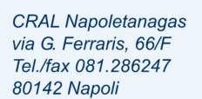
COMUNICATO N. 20 /2023
La Compagnia Teatrale Cral Napoletanagas
I CONT…..ATTORI DEL GAS
Presenta

NON TI PAGO

COMMEDIA IN DUE ATTI DI
EDUARDO DE FILIPPO
REGIA: ANDREA SOTTOLANO

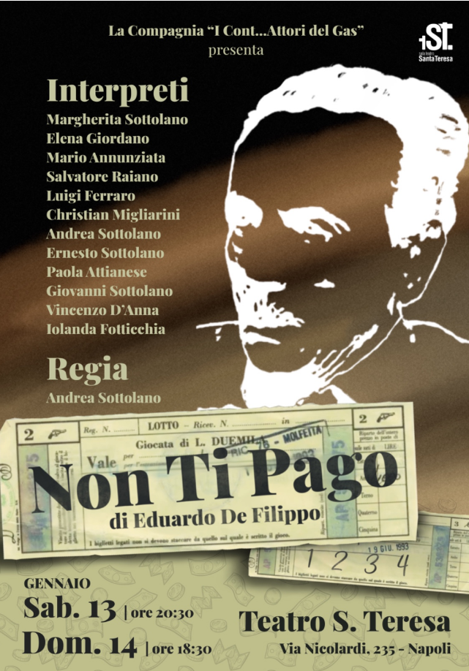

Per Info e prenotazioni rivolgersi a:
SOTTOLANO GIOVANNI
CELL. 3207530532
Lo spettacolo andrà in scena presso la
Sala Teatro S. Teresa Via E. Nicolardi 235 Napoli

Sabato 13 GENNAIO 2023 alle ore 20,30 e
Domenica 14 GENNAIO 2023 alle ore 18,30
Marco Capaccio

IL PRESIDENTE
Oreste Schettino

